Коротенко Павел Петрович 222-866-749
Коротенко Галина Анатольевна 105-392-518

<Приложение2>

Имитационные упражнения используемые на разных этапах занятия.

а)при движении в упоре
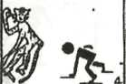
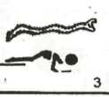
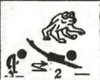
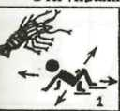

б)приседания
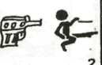
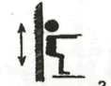
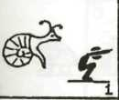

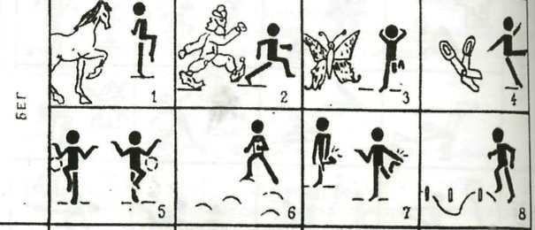
в) наклоны
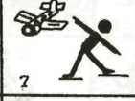
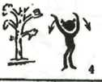
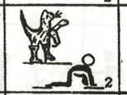
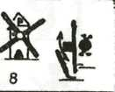
в)махи

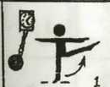
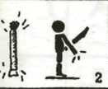
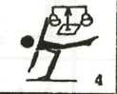

г)упражнения на силу

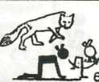
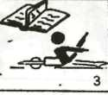
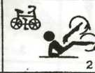
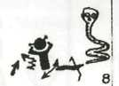
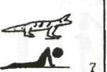

д) расслабление

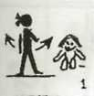
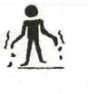
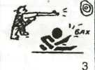
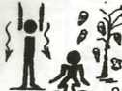

е) потягивание
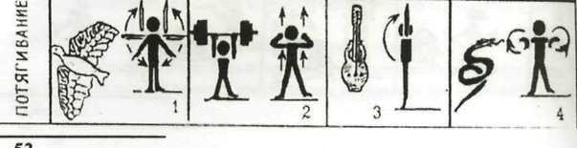

ж)прыжки
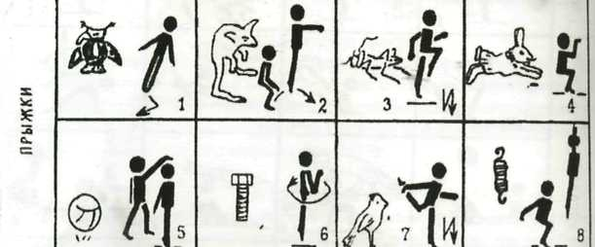

з)бег

и) ходьба
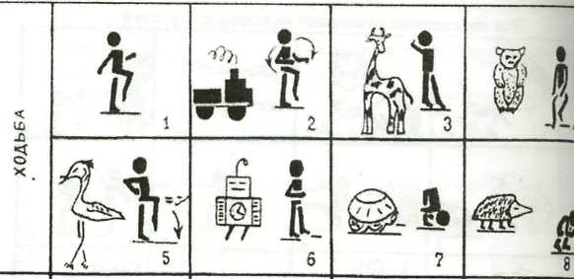

Имитационные упражнения с использованием загадок

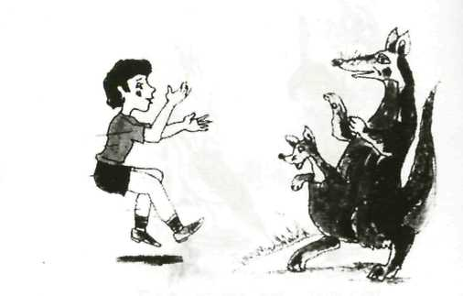
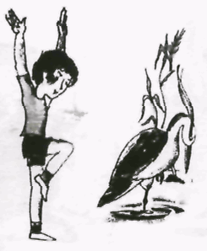
.
Maлышу удобно в сумке
Мчаться с мамой поутру.
Только где ж играть с друзьями
Маленькому .. (кенгуру)!

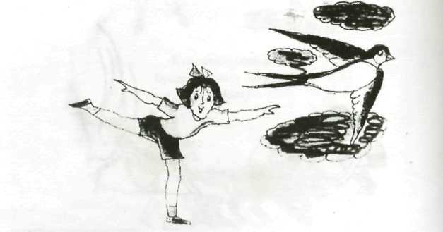
Шило-впереди.
Клубок-спереди,
Ножницы - сзади.
(Ласточка)

На одной ноге стою,
В воду пристально глядят
Тычет клювом наугад.
Ищет в речке лягушат.
На носу повисла капля.
Узнаетс'? Это... {цапля)

С ветки - на травинку,
С травки - на былинку
Прыгает пружинка,
Зеленая снимка
(Кузнечик)

